Základní škola Olomouc
příspěvková organizace
Mozartova 48, 779 00 Olomouc
tel.: 585 427 142, 775 116 442; fax: 585 422 713
e-mail: kundrum@centrum.cz; www.zs-mozartova.cz



Projekt: ŠKOLA RADOSTI, ŠKOLA KVALITY
Registrační číslo projektu: CZ.1.07/1.4.00/21.3688

EU PENÍZE ŠKOLÁM
Operační program Vzdělávání pro konkurenceschopnost

Autor: | Mgr. Erik Vilímec
Vzdělávací oblast: | Jazyk a jazyková komunikace
Vzdělávací obor: | Anglický jazyk
Vyučovací předmět: | Anglický jazyk
Ročník: | 6.
Tematická oblast: | Konverzační témata
Téma hodiny: | At the clothes shop – V obchodu s oděvy
Označení DUM: | VY_32_INOVACE_21.16.VIL.AJ.6
Vytvořeno: | 17. 04. 2013

At the clothes shop


(V obchodu s oděvy)

1. Vocabulary. (Dej slova do správného sloupečku.)
A
money, shelves, racks, coins, cash desk, receipt,
changing rooms, wallet, credit card, shopping trolley,
banknotes, shopping basket, goods
in the shop | money
 | money,

_ _ _ _ _ _ _ _ _ _ _ _ _ _ _ _ _ _ _ _ _ _ _ _ _ _ _ _ _ _ _
B
beans, a tin, bottles, spaghetti, sausages, a box, a packet, flour, a glass, bread, a bar, fish, a tin, milk
goods | packaging
 | a box,

2. Where can you buy these? (Kde můžeš tyto věci koupit.
Doplň slova z rámečku.)

perfumery music shop florist supermarket chemist´s
pet shop toy shop jeweller´s electronics
café bookshop clothes shop sports shop

1) You can buy trainers, balls or
bicycles and skis here. ____________________
2) You can buy perfumes here. ____________________
3) You can buy T-shirts, trousers or
sweatshirts here. ____________________
4) You can buy CDs and DVDs and posters here. ____________________
5) You can buy books and posters here. ____________________
6) You can buy coffee or tea here.
You can sit and drink it here. ____________________
7) You can buy TVs, CD players or
MP3 players here. ____________________
8) You can buy pet animals here like hamsters,
fish and dog or cat food. ____________________
9) You can buy shoes, sandals or socks here. ____________________
10) You can buy flowers and plants here. ____________________
11) You can buy shampoo, soap or
toothpaste here. ____________________
12) You can buy food, clothes, shoes or
books here. ____________________
13) You can buy table games, toy cars,
dolls or Lego here. ____________________
14) You can buy golden and silver rings or
earrings here. ____________________

3. Phrases and vocabulary at the clothes shop. (Zakroužkuj
správný tvar. Jednotné, nebo množné číslo?)

1
- How much is this/are these shoes?
- It´s/They´re £18.75.
- Can I try it/them on?
2
- How much is this/are these?
- They´re/It´s £20.50.
- Can I try it/them on, please?
3
- Do you like those/that T-shirt?
- Yes, but it´s/they´re too small, I don´t like the colour.
- Well, have they got them/it in a larger size?
4
- Do you like those/that shorts?
- Yes, I like the colour, but it´s/they´re too big.
- Well, have they got them/it in a smaller size?
5
- Are these/Is this trousers better?
- Yes, it´s/they´re better. I´ll take them/it.
6
- How much is this/are these apples?
- It´s/They´re 60p each.

4A. How much is the . . . ? How much are the . . . ?
Ptej se a odpovídej, kolik věci stojí. Použij obrázky a slova jako nápovědu.
Student A

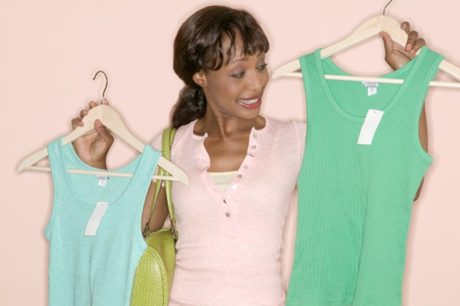
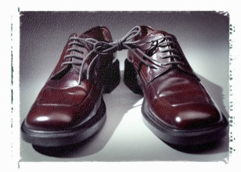
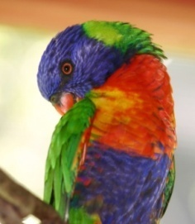
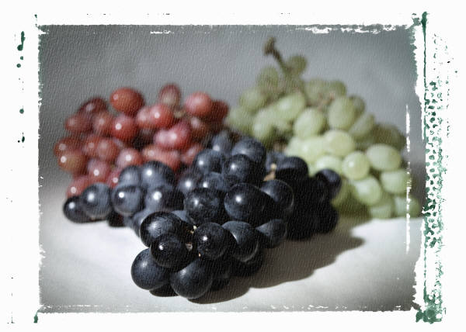


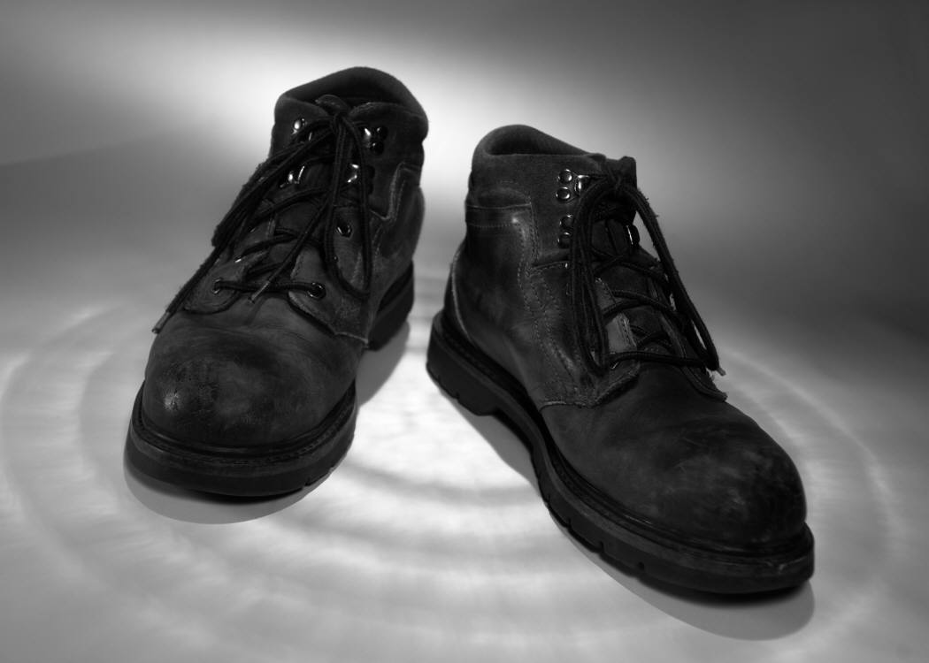
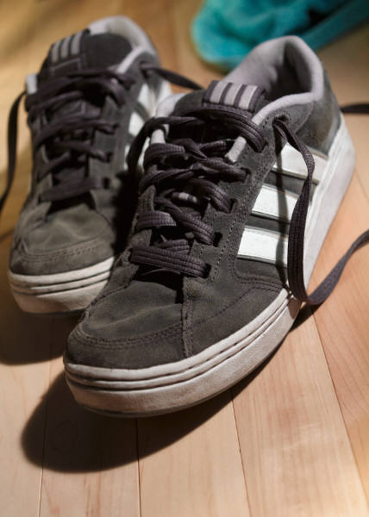
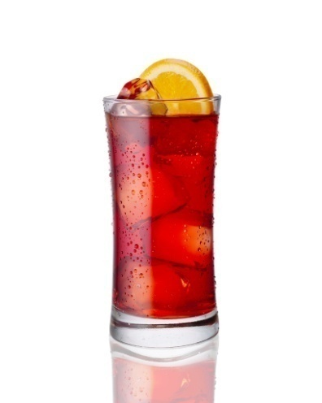
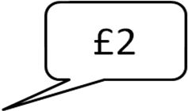


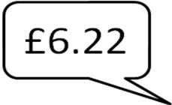
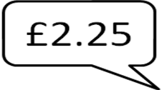
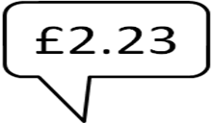



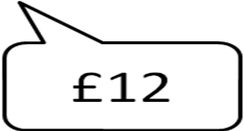

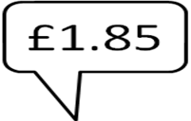
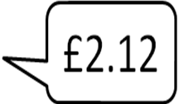



4B. How much is the . . . ? How much are the . . . ?
Ptej se a opdovídej, kolik věci stojí. Použij obrázky a slova jako nápovědu.
Student B





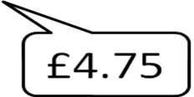






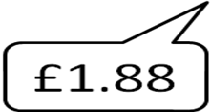

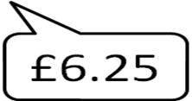

5A. How much is the . . . ? How much are the . . . ?
Ptej se a odpovídej, kolik věci stojí. Použij obrázky a slova jako nápovědu.
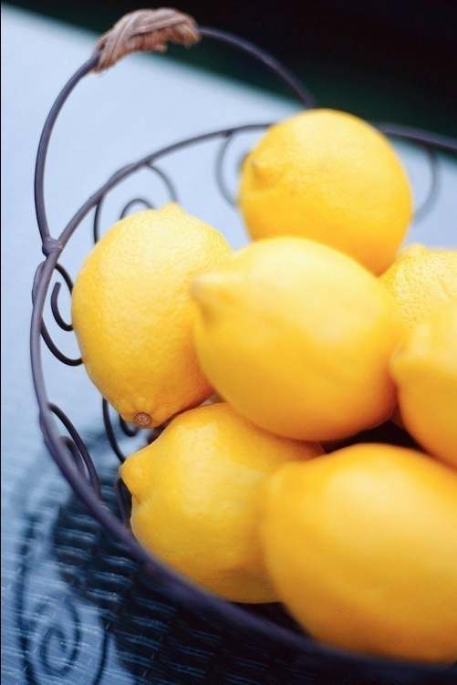

Student A
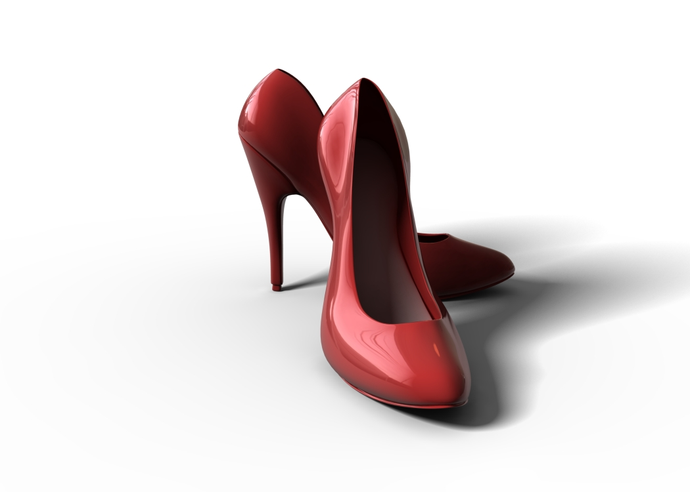
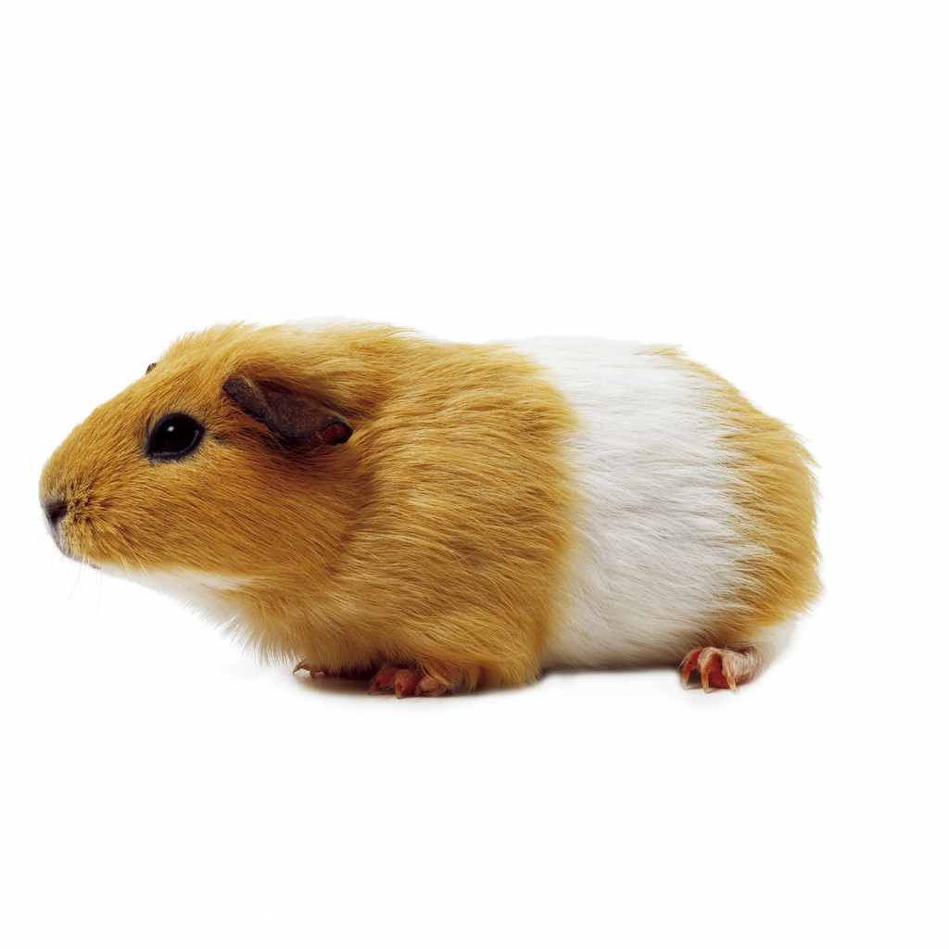
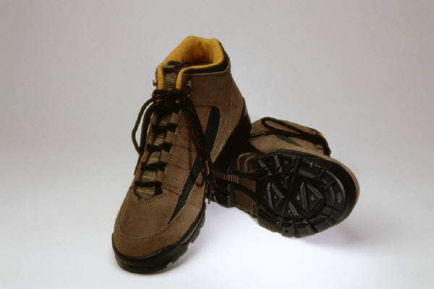
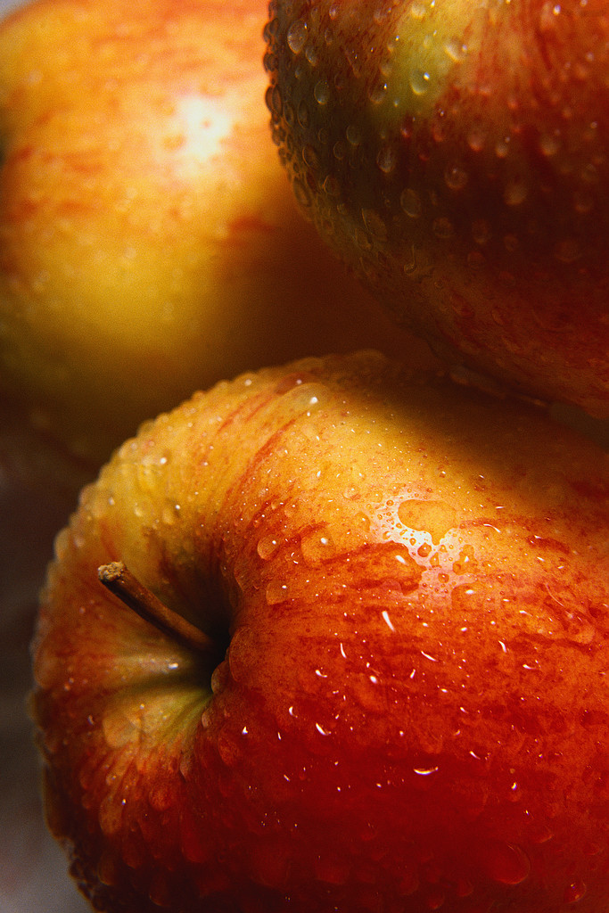
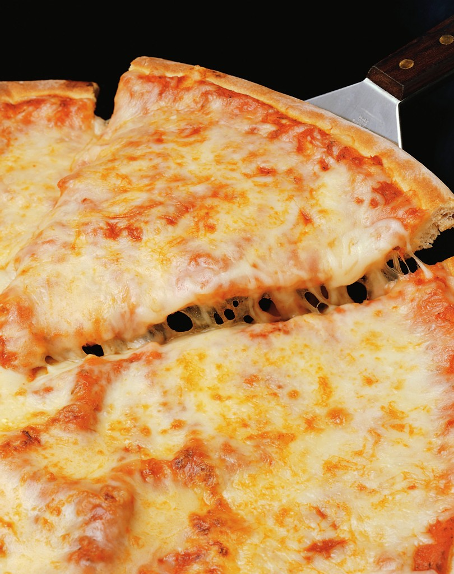
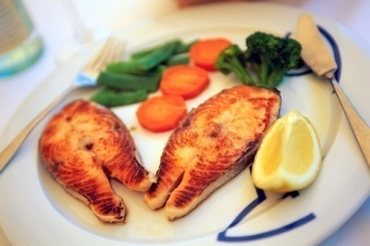
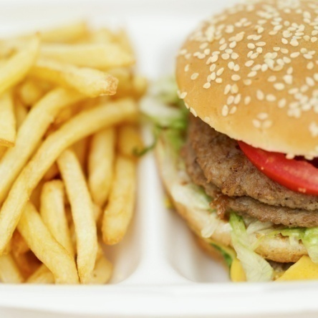
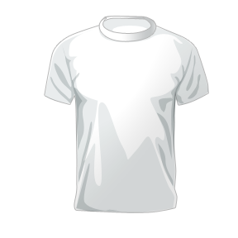
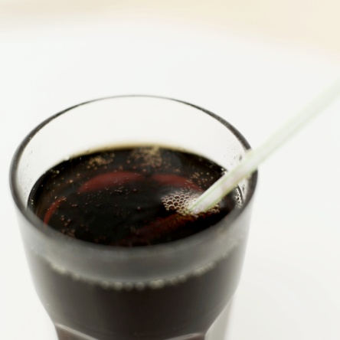
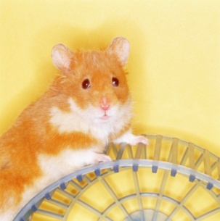
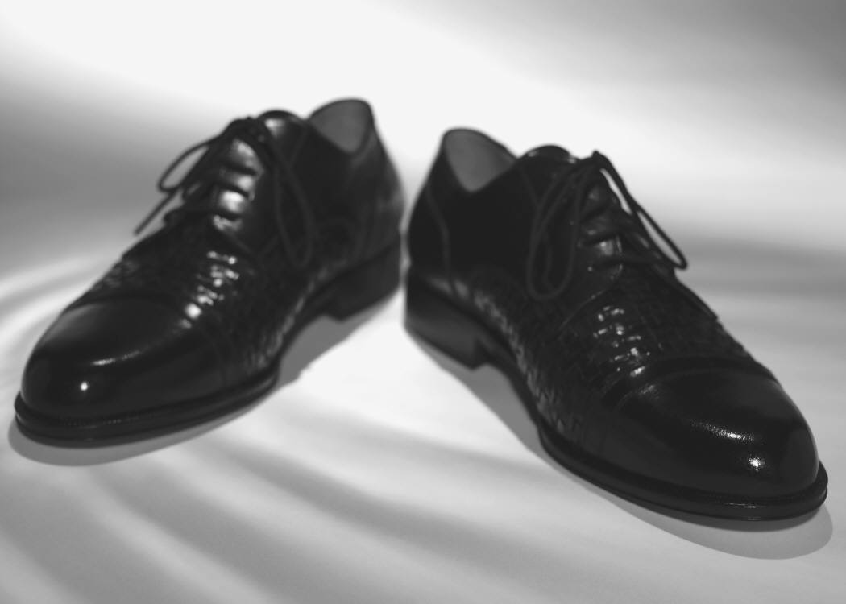




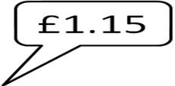


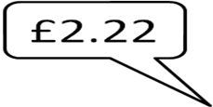


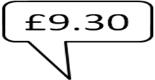

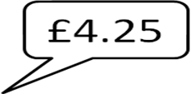



5B. How much is the . . . ? How much are the . . . ?
Ptej se a odpovídej, kolik věci stojí. Použij obrázky a slova jako nápovědu.
Student B
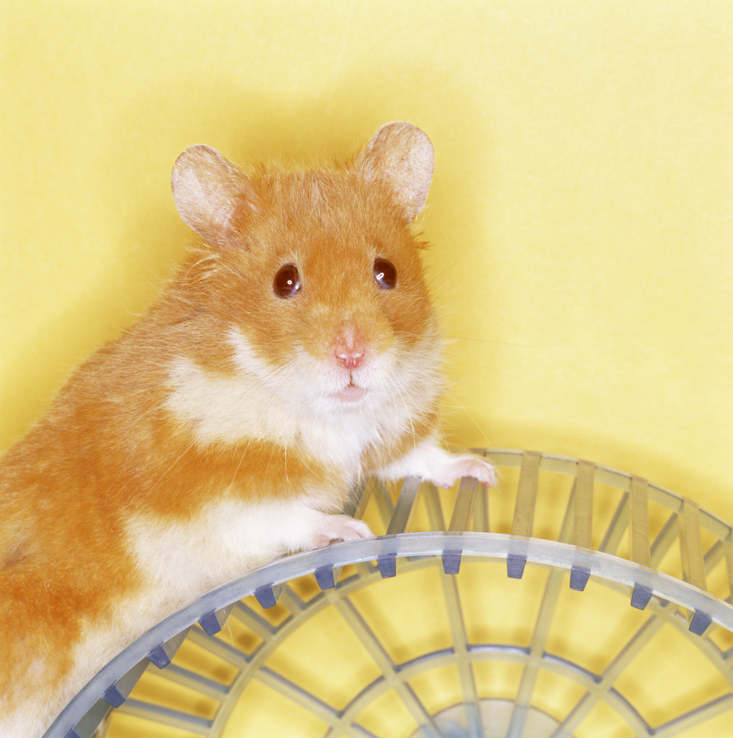


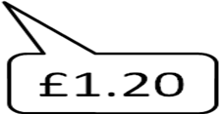

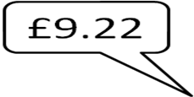
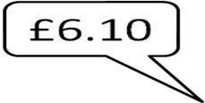


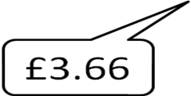
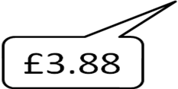






6. Dialogue, at the clothes shop. (Doplň slova do rozhovoru.
Procvič rozhovor s kamarádem. Utvoř podobný dialog.)

better goodbye size please
anything over try too help

Shop assistant: Can I ____________¹ you?
Customer: Yes. Can I _____________² these jeans on, please?
Shop assistant: Yes. The changing rooms are
_____________³ there.
. . .

Shop assistant: How are they?
Customer: They´re ___________⁴ big. Have you got them in a smaller _____________⁵?
Shop assistant: Here you are. Try these.

. . .

Shop assistant: Are those _______________⁶?
Customer: Yes, they´re fine. I´ll take them.
Shop assistant: Do you want _________________⁷ else?
Customer: No, thanks.
Shop assistant: That´s £38 then, _______________⁸.
Customer: Here you are.
Shop assistant: Thank you.
Customer: Thank you. _______________⁹.

Základní škola Olomouc
příspěvková organizace
Mozartova 48, 779 00 Olomouc
tel.: 585 427 142, 775 116 442; fax: 585 422 713
e-mail: kundrum@centrum.cz; www.zs-mozartova.cz

Seznam použité literatury a pramenů:

HUTCHINSON, T. Project 2. Oxford : OUP, 1999. ISBN 0-19-436523-9. s. 56-57 .

HUTCHINSON, T. Project 2, Pracovní sešit. Oxford : OUP, 1999. ISBN 978-0-19-436530-7. s. 50-51 .

Použité zdroje:
Obrazový materiál je použit z galerie obrázků a klipartů Microsoft Office.

Nečíslovaný obrazový materiál je použit z kolekce programu Microsoft Word.

